SCHOOL OF STATISTICS OF RENMINUNIVERSITY OF CHINA

团宣准字 09-0234号
2014—2015学年第 3期
总第97期
中国人民大学统计学院团委宣传部编2014年11月12日

本期内容提要

★经验畅谈，心得共享——2014年统计学院经验交流会

★校友回归统计，学子领略金融——统计学院校友大讲堂第一讲
★唇枪舌战，谁与争锋——记统计学院辩论队征战校赛

★无冕之王，虽败犹荣——记统计学院足乙淘汰赛
★球技切磋，力量比拼——统计学院新生篮球赛第三场纪实

★多彩青春，恣意挥洒——统计学院寝室嘉年华顺利举办

★歌声伴行，统院追梦——14级新生129排练纪实

经验畅谈，心得共享
——2014年统计学院经验交流会
本报讯 10月16日13：30，由统计学院学生会学术部主办的经验交流会在明德主楼1030教室举办。交流会的主讲嘉宾有张颖、李炜圣、冯璟烁和杨晨泠等统计学院2013级本科生，参加讲座的是来自统计学院的大一新生。
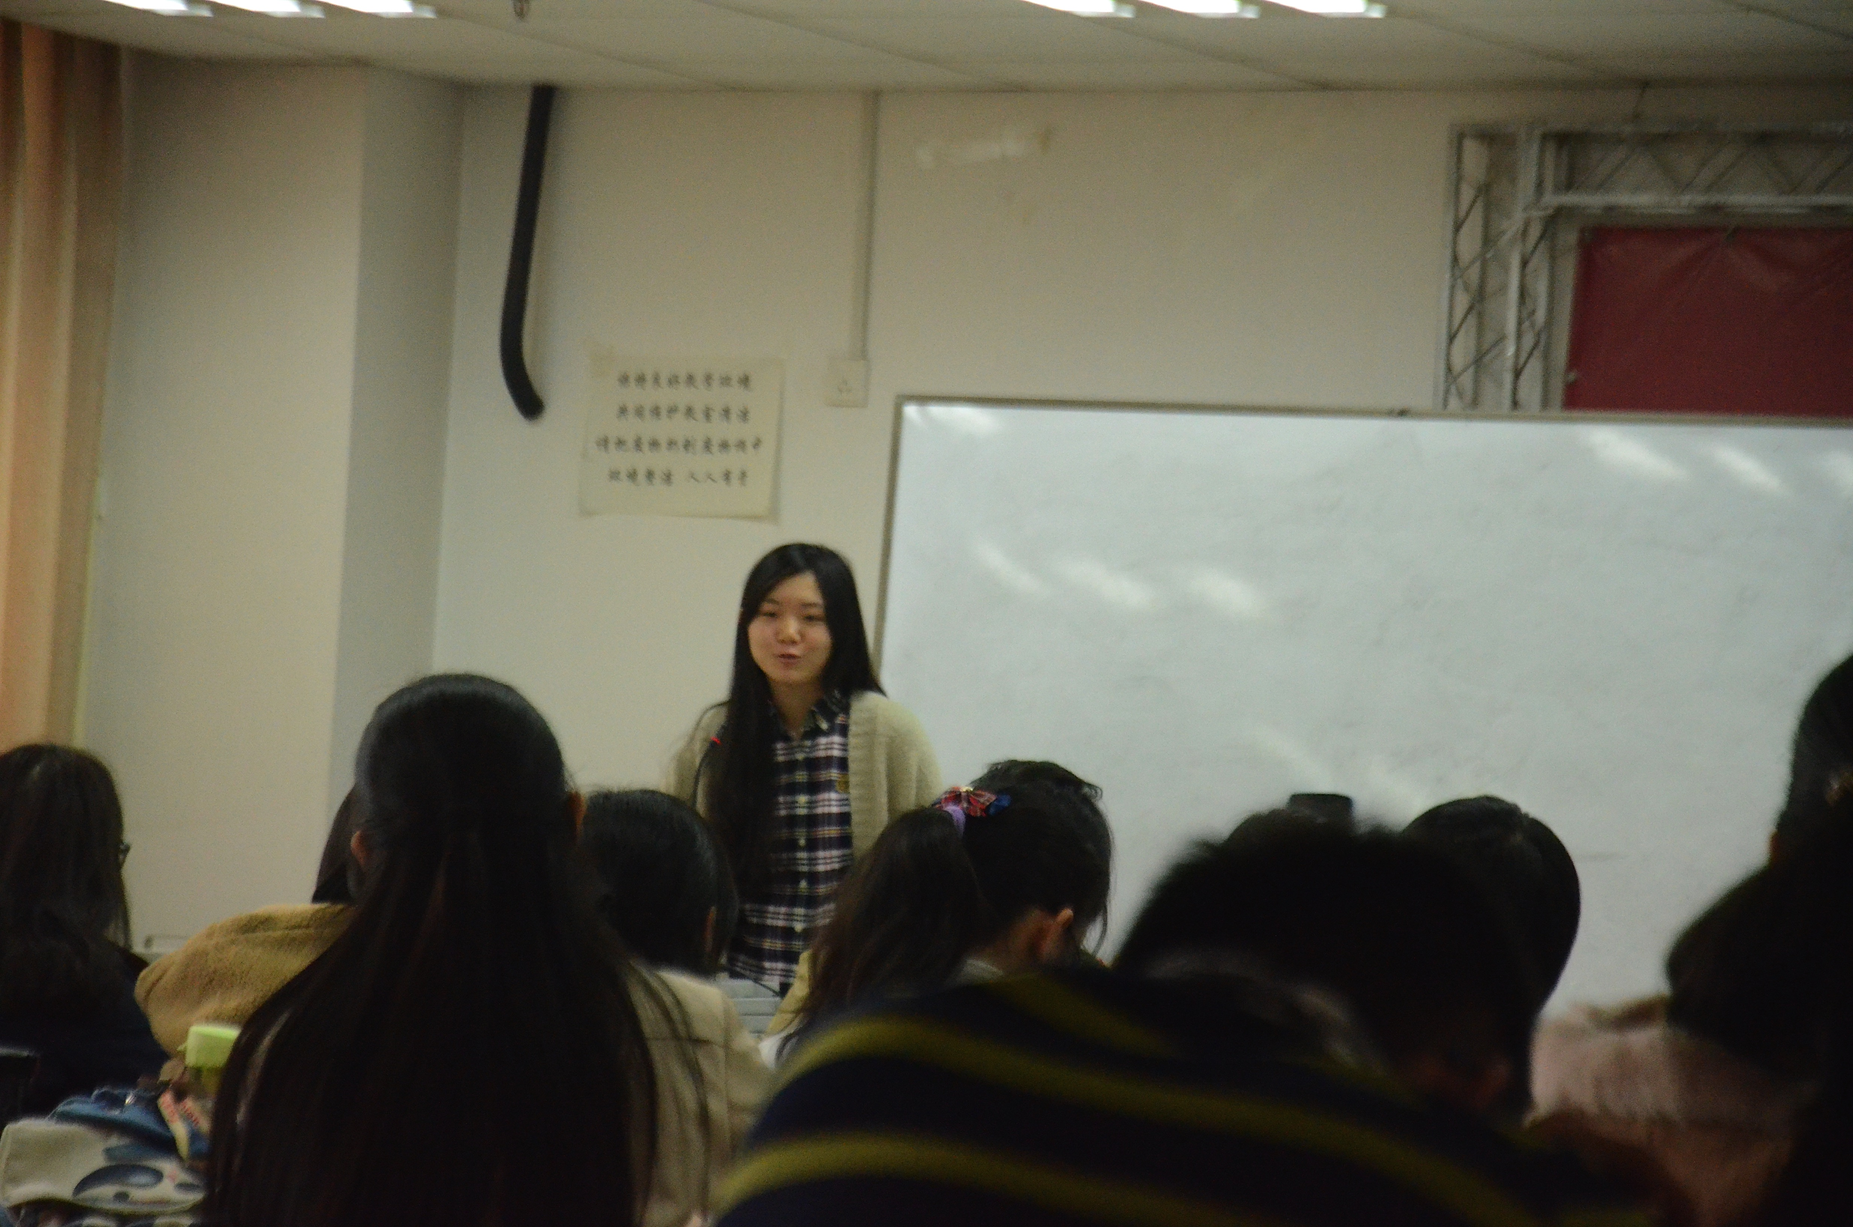
下午13：40，交流会正式开始。首先，张颖同学播放了一段关于我院毕业生2007级候瑀同学的PPT，向同学们展示了学术大神的风采。接着，她分享了自己的学习经验，提出了学习要耐得住寂寞、抗得住打击、抵得住诱惑的观点，有舍才有得，平时每一步都跟着老师走才是正确的学习方式。随后，李炜圣同学也分享了他的学习方式：做事要有计划，合理安排时间。他还提出学习数学可以与图像紧密结合，动态思维让学习数学更轻松、使自己的思维更有逻辑性。
而后冯璟烁同学向同学们讲述了他丰富充实的大学生活。他身为辩论队的一员，尽管忙碌，在学习上却从未放松：他不仅看到过明德十二点的灯光，还曾看到教二草坪四五点的太阳。最后，由杨晨泠同学总结发言，她说：“大学没有高中老师说得那么轻松，我们要在该学习时努力学习，该放松时尽情放松。”高年级师兄师姐们的精彩畅谈，让大一新生们获益匪浅。
2013级统计学院本科生杨晨泠正在为同学们分享学习经验
通过此次的经验交流会，2014级新生对大学学习有了更深入的了解，也掌握了更加有效的学习方法。相信在未来的大学生活中，同学们定会努力学习、开拓眼界、提升自我，在统计大家庭中展现自己的风采。
本稿编辑：林钰惠

校友回归统计，学子领略金融
——统计学院校友大讲堂第一讲
本报讯 10月22日15:30，统计学院校友大讲堂第一讲——“统计在金融业的优势与机会——金融圈里的那些事儿”在明德1030如期举行。我院有幸邀请到中国证券投资基金业协会副会长、中国基金业协会筹备组和中国基金业协会副秘书长、副会长——钟蓉萨女生来为我们作专题演讲。参加讲座的既有统计学院各个年级的本科生，也有统计学院的研究生，场面十分热烈。
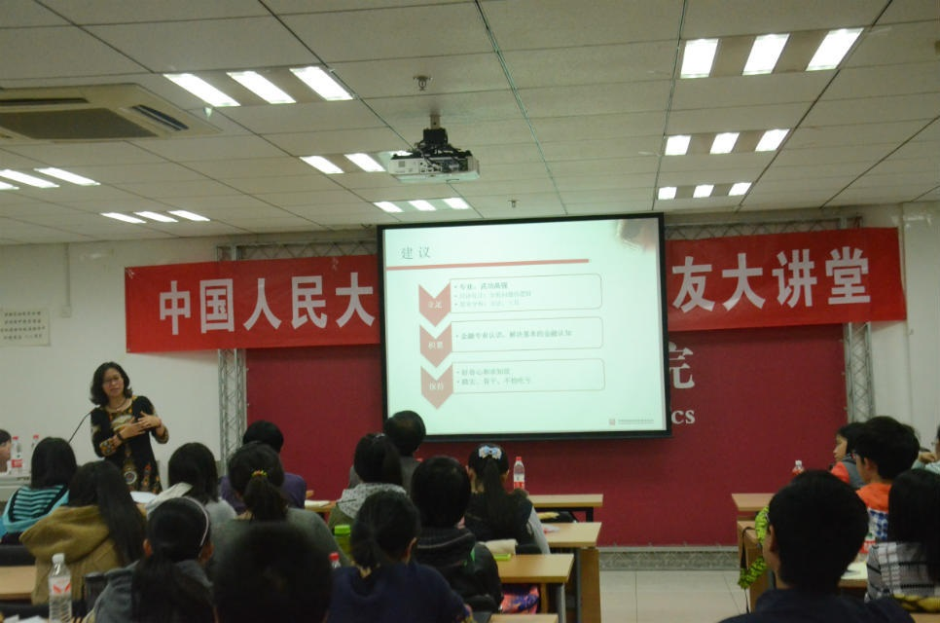
钟蓉萨女士从四个方面为同学们介绍了统计学子在金融圈的发展前景以及统计学在金融业的应用。在一开始，钟女士介绍了“金融圈里的人大人”，向同学们展示了校友们的职场经历和辉煌成就，这些榜样让每一个人大人都引以为傲，鼓舞了大家前进的斗志。
接着，钟女士概述了我国的金融体系，以及资产管理行业、公募基金监管体系等，并从卖方、买方、综合服务等方面介绍统计学在金融行业的应用。同时从自身经历入手，给出了量化投资、产品设计、风险控制等方面切实可行的建议。最后，钟女士以统计学院师姐的身份，亲切友好地在专业和品质方面对同学们给出了几点忠告和建议，同学们受益良多。
钟荣萨女士正在演讲
演讲结束后，钟女士与听众进行了互动，并现场发放相关书籍，让同学们更深入地了解统计学的应用，了解金融圈。在本次讲座中，同学们从钟女士那里收获了十分有价值的建议和指导，在实习工作方面有疑惑的毕业生和研究生也得到了她的点拨，祝愿所有统院学子都能在统计这条路上走出自己的精彩。

本稿编辑：刘芷玲

唇枪舌战，谁与争锋

——记统计学院辩论队征战校赛
本报讯 10月26日晚，第二十二届中国人民大学辩论赛小组赛第三轮拉开序幕。正方统计学院代表队就“艺术商品化利大于弊还是弊大于利”这一辩题同反方商学院代表队展开了激烈的交锋。
18:30的公共教学二楼2409，主席宣布辩论赛正式开始。立论环节，我方一辩赵舒羽首先发言，提出了艺术商品化对于艺术家的生活保障、对于艺术本身的发展与传播具有的积极作用，其流畅的发言和自信的气场震撼了现场观众。攻辩环节，我方二辩江世佳、三辩张翰林沉着镇定、不慌不乱。“进攻有力、应答如流”是对我方攻辩环节的最好总结。
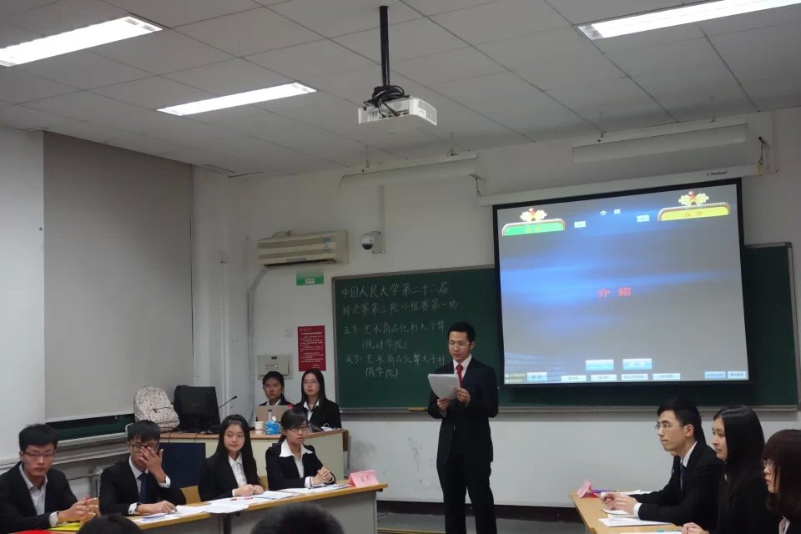
在紧张的自由辩环节，我方代表队同商学院代表队围绕艺术商品化的定义、艺术商品化对艺术家生活和创作的保障、艺术本身的发展与传播等方面进行了激烈的交锋。我方辩手反应迅速、组织有序，牢牢抓住了反方存在的多个漏洞，将本场辩论赛推向高潮。
在结辩环节中，我方三辩将反方整场比赛中存在的问题一一指出，逻辑清晰、铿锵有力，现场观众报以热烈的掌声。
评委点评环节中，哲学院、文学院的老师和外校优秀辩手对场上选手的表现进行了中肯而深刻的评价。最后，主席宣布本场比赛的获胜方为正方统计学院辩论队，最佳辩手为我方二辩江世佳。
统院商院校赛辩论现场
本场比赛，我院辩论队大胜商学院辩论队，但是由于我院在小组赛第一场对阵文学院时状态不佳，憾负比赛。大比分上三个学院分数相同，而在小比分上，我院以微弱劣势遗憾告别校赛。
统计学院辩论队以一场大胜告别校赛，但在比赛中他们面对劲敌时从容自信，用缜密的思维与卓越的才华征服了场下的观众。短暂的告别只是为了更好的回归，相信统计学院辩论队的明天会更好。

本稿编辑：周扬

无冕之王，虽败犹荣
——记统计学院足乙淘汰赛
本报讯 10月28日12：00，统计学院男子足球队在足球乙级联赛四分之一决赛中遭遇了实力强劲的商学院。经过80分钟的激战，尽管队员们拼尽全力，却还是以1：4的比分遗憾告终。
比赛在午后的阳光下正式拉开了序幕。全队认真分析了双方的情况后，站成较为稳妥的4-3-1阵型，希望用防守反击来克敌制胜。一开始，对方明显对此准备不足，我院占得先机。对方迅速调整之后，企图运用技术上的优势击败我方。我方在赛前临时变阵的防线还是出现了一丝裂缝，对方在几次击中门框后，在一次从禁区肋部杀入的进攻中攻进一球。落后的统院足球队依旧保持自己应有的从容与淡定，在半场结束前打出一次别出心裁的任意球配合，黄渊龙射门被扑出后，陆晨晓在门前混战中打入一球，扳平比分。半场比赛结束，双方以1:1握手言和。
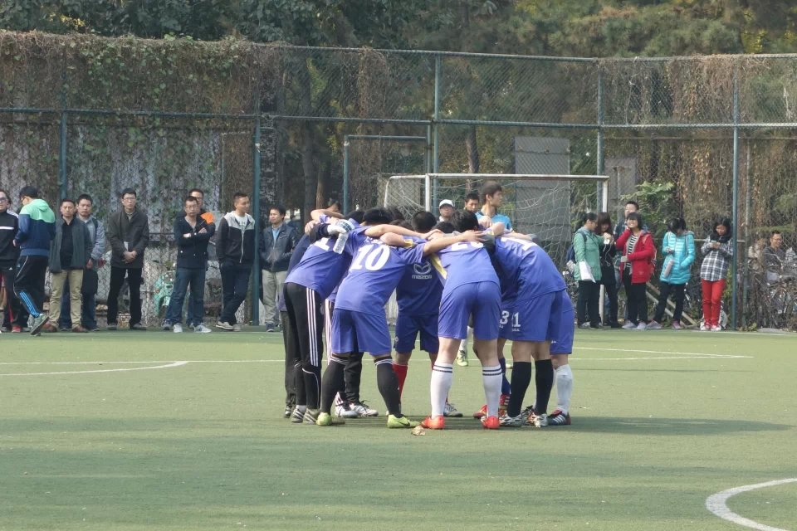
经过中场短暂的休整后，双方又进入了下半场的缠斗中。对方开场不久便获得一个角球，这也是全场比赛的转折点。对方开出角球后，场外传出一声野哨，干扰了我方队员的防守，对方趁机攻入一球。我方队员虽对裁判提出抗议，但诉求无果。我方队员并没有气馁，一次次耐心地寻找着机会，并凭借队长赵凡的个人能力获得一次良机，可惜这次攻门运气不佳，滑门而出。时间一分一秒流逝，我方逐渐压上进攻，防线也开始有所松动，对方趁机用两个远射将比分改写为了4：1。
统计学院足乙淘汰赛现场

回顾这次足球赛，统计学院足球队队员精湛的脚法、完美的盘带、精彩的配合、巧妙的过人、果敢的射门……每一个动作都是如此的富有创造性和艺术性。在炎炎烈日下，在同学们火一般的热情中，虽然我们的足球队遗憾地止步于四分之一决赛，但我们的精神面貌和坚强意志决没有输给任何人。我们选择了足球，便只顾风雨兼程。统计足球队，我们来年再战！

本稿编辑：顾家齐

球技切磋，力量比拼
——统计学院新生篮球赛第三场纪实
本报讯 11月2日，我院举办了本学期第三场新生篮球赛，由2014级本科新生对阵2014级研究生新生。在到场观战的同学们的热情呐喊中，两队队员为大家献上了一场精彩激烈的比赛，在切磋球技的同时增进了彼此之间的友谊，为本学期新生篮球赛画上了一个完美的句号。
中午12时，比赛在品园篮球场准时开始。开场后，大一队员们先声夺人，抓住研一队员之间的配合失误，由邓金涛同学几次快速反击取得领先。而研究生队经过短暂的磨合后，也利用犀利的突破和一记精准的三分球紧咬比分。
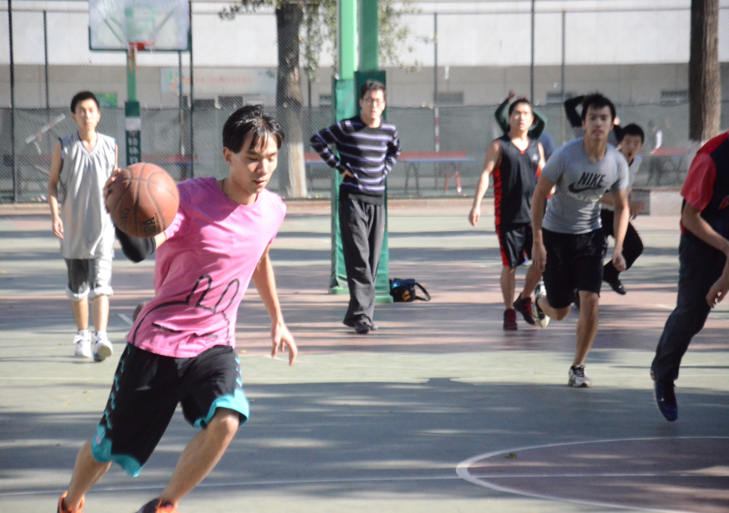
随着比赛的进行，经过了两场新生赛的大一队员配合更有默契，他们通过严密的防守和黄海的连续中远距离投篮慢慢将比分拉开。下半场，经过了短暂的休息之后，研究生队发起了猛烈的反击，中锋陈云禾在内线连连得分，比分差距逐渐缩小。大一队员们也不甘示弱，彭镜夫通过几次关键跳投稳定了局势。双方你来我往，认真做好每一次进攻和防守，场面也愈加激烈。最终，大一队将比分优势保持到了终场。赛后，双方队员友好的握手，并合影留念。
斗志高昂的篮球队员
这次篮球赛不仅给同学们提供了一个交流球技的平台，丰富了大家的课余生活，还增进了大家之间的友谊。在赛场上，胜负已不再重要，重要的是同学们延续了统计学院团结、和谐、勇于拼搏的良好风貌，希望他们再接再厉，在篮乙比赛中为统院创造更大的辉煌。

本稿编辑：陆晨晓

多彩青春，恣意挥洒
——统计学院寝室嘉年华顺利举办
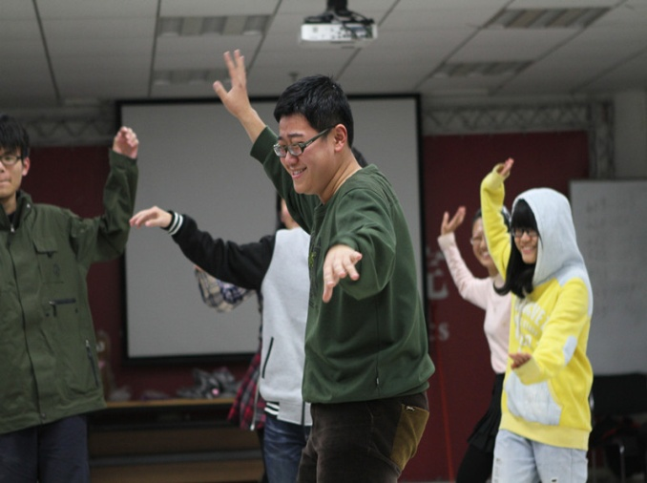
本报讯 11月4日晚，统计学院学生会生活部主办的金牌活动——“寝室嘉年华”于明德主楼1030教室顺利举办。参加活动的有全体2014级新生，并特别邀请到了2014级本科班班主任张育铭老师和多位统计学院高年级同学。
当晚6点，在到场同学们的欢呼中，此次活动正式开始。活动包括了各个联谊寝的海报展示、誓词宣读以及节目表演。其间还穿插了三个好玩又刺激的小游戏，每个游戏结束后还有组织人员特别准备的趣味惩罚。各个联谊寝的节目展示异彩纷呈，有搞笑温馨、富有哲理的小品《分手快乐》，深情满满、略带小清新的情歌对唱，创意十足的“脸盆”乐队演奏…… 2013级统计学院本科生李炜圣在惩罚环节即兴表演了多段舞蹈为晚会带来又一个高潮。临近9点，激动人心的颁奖仪式与欢乐的大合照为当晚的寝室嘉年华活动拉上了帷幕。
13、14级同学即兴舞蹈
本次活动不仅增进了同学们对彼此的了解、加深了同学间的感情，还大大增强了统计学院新生的凝聚力。当镜头捕捉到同学们的笑颜，当游戏中大家为联谊寝成员加油助威，当海报展示环节引发阵阵欢笑……这注定是一个难忘的夜晚，也注定又是一次让统院新生难以忘怀的“寝室嘉年华”。

本稿编辑：冯艺超

歌声伴行，统院追梦
——记2014级新生129排练纪实
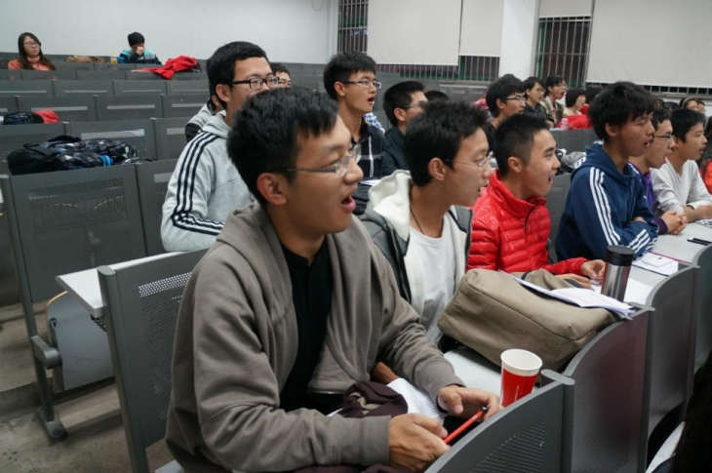
本报讯 10月31日，恰逢西方的万圣节，此次的129排练也格外的轻松与欢乐，同学们的训练热情高涨，高效率地完成了排练任务，得到了师兄师姐们的一致认可。
万圣节之夜也不乏惊喜，13级的同学们给练习129的14级同学们精心准备了润喉片，不仅滋润了同学们的嗓子，还温暖了大家的心。这是统计人集体荣誉感的传承，也是统院自强团结精神的完美体现。同学勇于突破自我，尽力歌唱，最后的合排已经有了雏形。尽管在音准上还存在一些问题，但是相信只要同学们勤加练习，一定会在接下来的训练中不断提升。
同学们认真排练曲目
11月3日晚，129排练已经进入了关键期。为了在129合唱比赛上有更好的表现，受统计学院分团委及统计学院学生会文化部邀请，国家歌剧院的一级演员孙萨丽老师莅临我院排练现场，进行音准及发音指导。孙老师认真和热情的演示感染了每一位统计学子。在孙老师耐心仔细的讲解后，大家发现了自身的不足，努力改进，歌唱水平有了明显的提升，力争在129合唱比赛上再创佳绩。

本稿编辑：彭镜夫 邹艾伶

责任编辑：彭镜夫 邹艾伶
编辑：林钰惠、刘芷玲、周扬、顾家齐、陆晨晓、冯艺超、彭镜夫、邹艾伶

